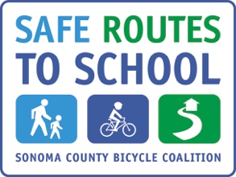

CONCURSO Y EXHIBICION DE POESIA E ILUSTRACIONES YO AMO WALK AND ROLL TO SCHOOL

Para estudiantes en (insert grade levels)

Los poemas se deben entregar antes del (insert day/date)

Los ganadores se anunciarán en (insert how you will share submitted poems)

Requisitos:

Describe en un poema (de mínimo 10 líneas) e ilustración correspondiente porque amas caminar y/o andar en bici a la escuela.

- El poema puede estar escrito a máquina o a mano (por favor no uses lápiz).
- La ilustración puede ser a color o blanco y negro, y puede ser un simple dibujo que resalte una idea de tu poema, o puede ser una ilustración de pagina completa
- Tu poema debe tener un titulo
- Ponle tu nombre, apellido, grado y el nombre de tu maestro/a
- Solo un poema/ilustración por persona

Insert line indicating the type of “credit” students will receive for submitting a poem to the Exhibit Challenge.

Entrega tu poema/ilustración a: (insert where entries will be submitted)

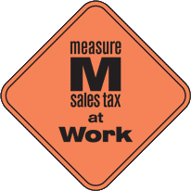
Este proyecto recibe el apoyo del programa de concesiones OneBayArea de la Comisión Metropolitana del Transporte, la Medida M y el Programa de Beneficios Comunitarios del Norte de California de Kaiser Permanente.

